全国2005年4月高等教育自学考试
电子技术基础(一)试题
课程代码：02234
一、单项选择题(本大题共15小题，每小题2分，共30分)
在每小题列出的四个备选项中只有一个是符合题目要求的，请将其代码填写在题后的括号内。错选、多选或未选均无分。
1.要得到P型半导体，可在本征半导体硅或锗中掺少量的( )
A.三价元素 B.四价元素
C.五价元素 D.六价元素
2.理想二极管构成的电路如题2图，该图是( )
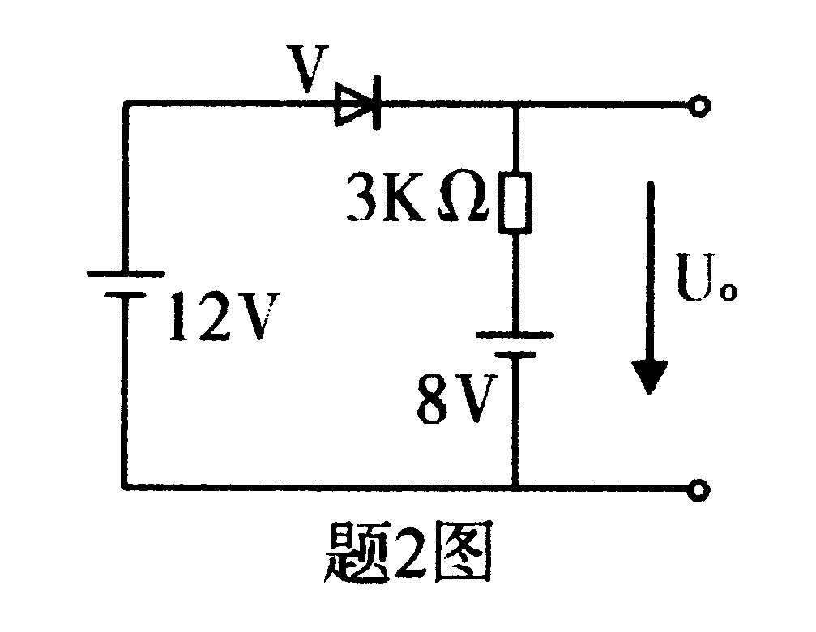
A.V截止U₀=-4V
B.V导通U₀=+4V
C.V截止U₀=+8V
D.V导通U₀=+12V

3.NPN型三极管处在放大状态时是( )
A.U_{BE}<0, U_{BC}<0 B.U_{BE}>0, U_{BC}>0
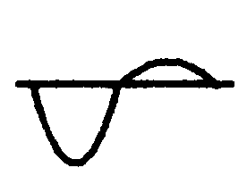
C.U_{BE}>0, U_{BC}<0 D.U_{BE}<0, U_{BC}>0
4.由NPN型管组成的共射放大电路，输入u_{i}为正弦波，输出u₀为 波形，则该电路产生了( )
A.频率失真 B.交越失真
C.截止失真 D.饱和失真
5.两级放大电路，考虑到级间的相互影响后，|A_{u1}|=100,|A_{u2}|=1000，则两级总的电压放大倍数用分贝表示为( )
A.60dB B.80dB
C.100dB D.120dB
6.在双端输入的差动放大电路中，输入信号u_{i1}和u_{i2}分别为60mv和40mv，则其共模输入信号u_{ic}和差模输入信号u_{id}为( )
A.100mv和20mv B.50mv和10mv
C.100mv和10mv D.50mv和50mv
7.若要求放大电路输入电阻低，且稳定输出电流，在放大电路中应引入的负反馈类型为( )
A.电流串联 B.电流并联
C.电压串联 D.电压并联
8.单相桥式整流电路，变压器次级电压为10V(有效值)，则整流后的输出直流电压为( )
A.4.5V B.9V
C.10V D.12V
9.单相桥式整流电容滤波电路中，变压器次级电压为20V(有效值)，则滤波后的输出直流电压为( )
A.9V B.20V
C.24V D.40V
10.十六进制数(5B.4)₁₆所对应的二进制数为( )
A.(1011011.01)₂ B.(1011001.01)₂
C.(1101011.001)₂ D.(1011001.001)₂
11.逻辑函数F(A、B、C)=AB+$\overline{C}$的最小项表达式为( )
A.F=∑(1,3,5) B.F=∑(1,2,3,7)
C.F=∑(0，2，4，6) D.F=∑(0,2,4,6,7)
12.已知逻辑函数F(A，B，C)=AB+$A\overline{C}+\overline{B}C$，其最简与或式为( )
A.F=B+$\overline{A}$C B.F=A+$\overline{B}$C
C.F=C+A$\overline{B}$ D.F=$\overline{A}+B\overline{C}$
13.TTL集电极开路门构成的电路如题13图所示，其输出函数F为( )
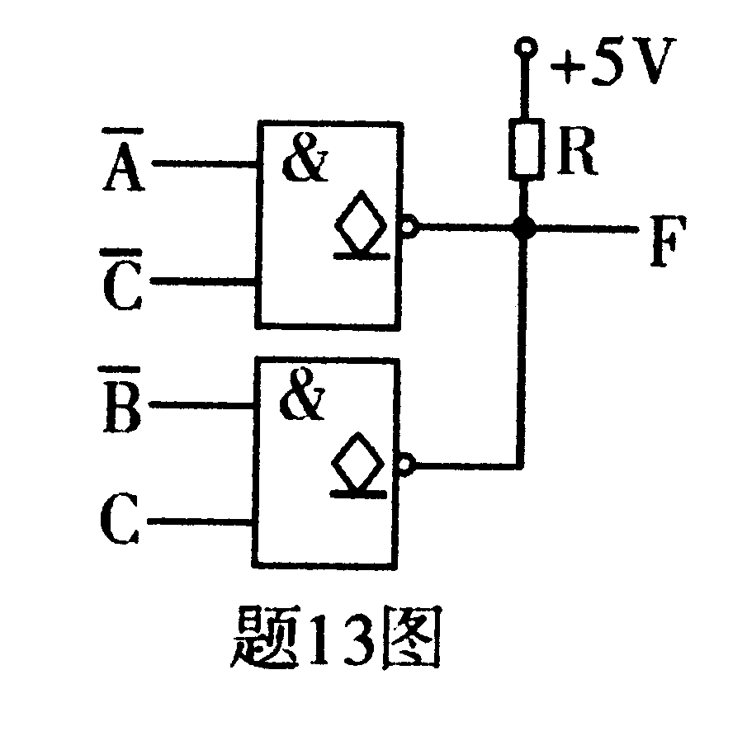
A.F=AB+$\overline{B}$C+A$\overline{C}$
B.F=BC+A$\overline{C}$
C.F=B$\overline{C}$+AC
D.F=A$\overline{B}$+A$\overline{C}$
14.TTL门电路如题14图所示，其输出函数F为( )
A.F=$\overline{\overline{A}B}⋅C+\overline{B}\overline{C}$
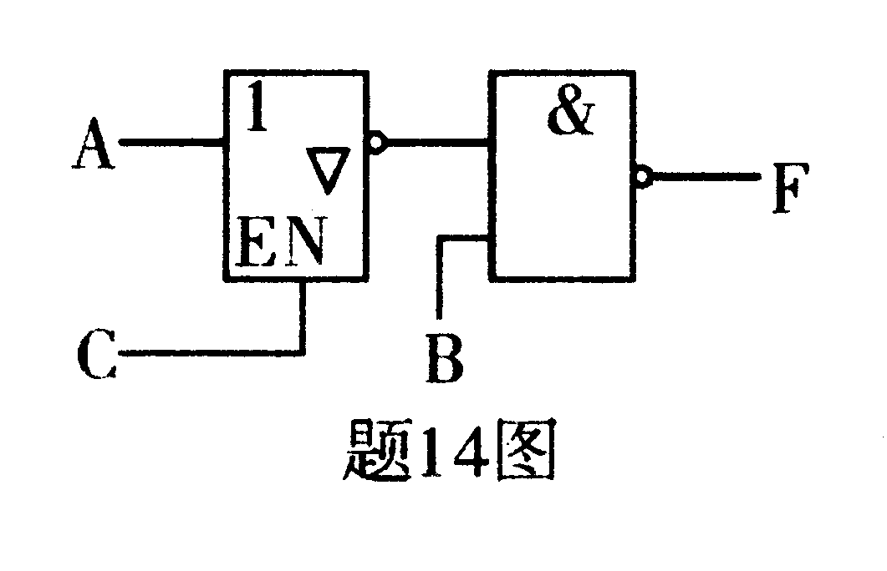
B.F=$\overline{\overline{A}B}⋅C+\overline{B}\overline{C}$
C.F=$\overline{\overline{A}B}⋅C+\overline{\text{BC}}$
D.F=$\overline{\overline{A}B}\overline{C}+\text{BC}$
15.由与非门构成的RS触发器，要使Q^{n+1}=0,则输入信号应为( )
A.S_{D}=R_{D}=1 B.S_{D}=R_{D}=0
C.S_{D}=1,R_{D}=0 D.S_{D}=0,R_{D}=1
二、填空题(本大题共10小题，每小题1分，共10分)
16.PN结反向偏置时，应该是N区的电位比P区的电位__________。
17.当温度升高时，半导体二极管的I_{RM}将__________。
18.某放大状态的晶体三极管，当I_{B}=20μA时，I_{C}=1mA，当I_{B}=60μA时，I_{C}=3mA。则该管的电流放大系数β值为__________。
19.开启电压U_{GS}(th)>0的是__________场效应管。
20.在三种基本组态的晶体三极管放大电路中，具有电压放大作用，且u₀与u_{i}同相关系的是__________放大电路。
21.对32个字符编码最少需要__________位二进制数。
22.要构成一个五进制计数器最少需要__________个触发器。
23.TTL与非门电路输入端悬空相当于接__________电平。
24.正弦波振荡器稳定振荡时的幅度平衡条件是__________。
25.由555定时器构成的单稳态触发器，输出脉冲宽度T_{w}≈__________。
三、分析计算题(本大题共6小题，每小题5分，共30分)
26.电路如题26图所示
(1)分析指出图中级间交流反馈的极性与反馈组态；
(2)指出该反馈组态对放大电路输入电阻r_{i}和输出电阻r₀有何影响。
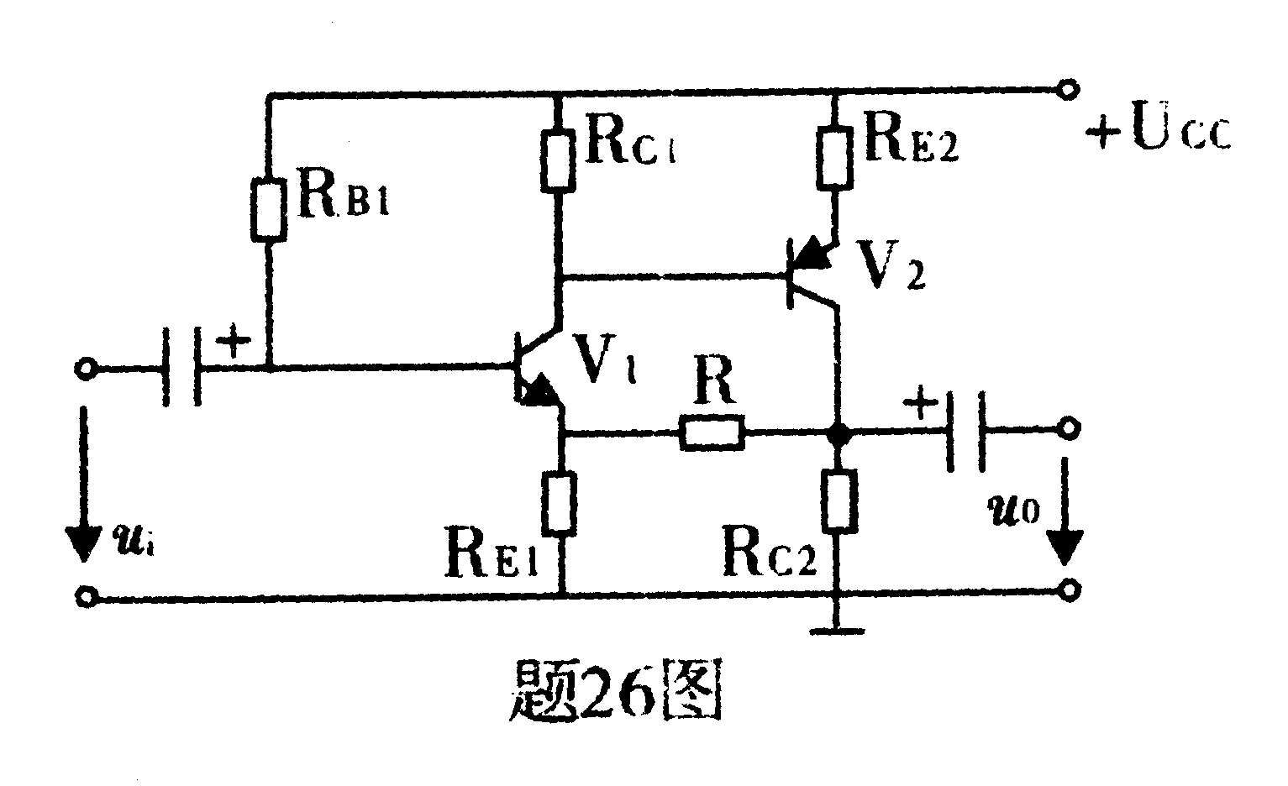

27.交流放大电路如题27图所示
已知U_{BEQ}=0.7V,β=80,r_{be}=2kΩ，R_{B1}=90kΩ，R_{B2}=30kΩ，R_{E}=2kΩ，R_{C}=3kΩ，R_{L}=6kΩ，R_{S}=1.8kΩ，忽略C₁、C₂、C_{E}对信号的影响，试：
(1)估算静态值I_{CQ},U_{CEQ};
(2)计算电压放大倍数A_{u},源电压放大倍数A_{us}及输入电阻r_{i}。
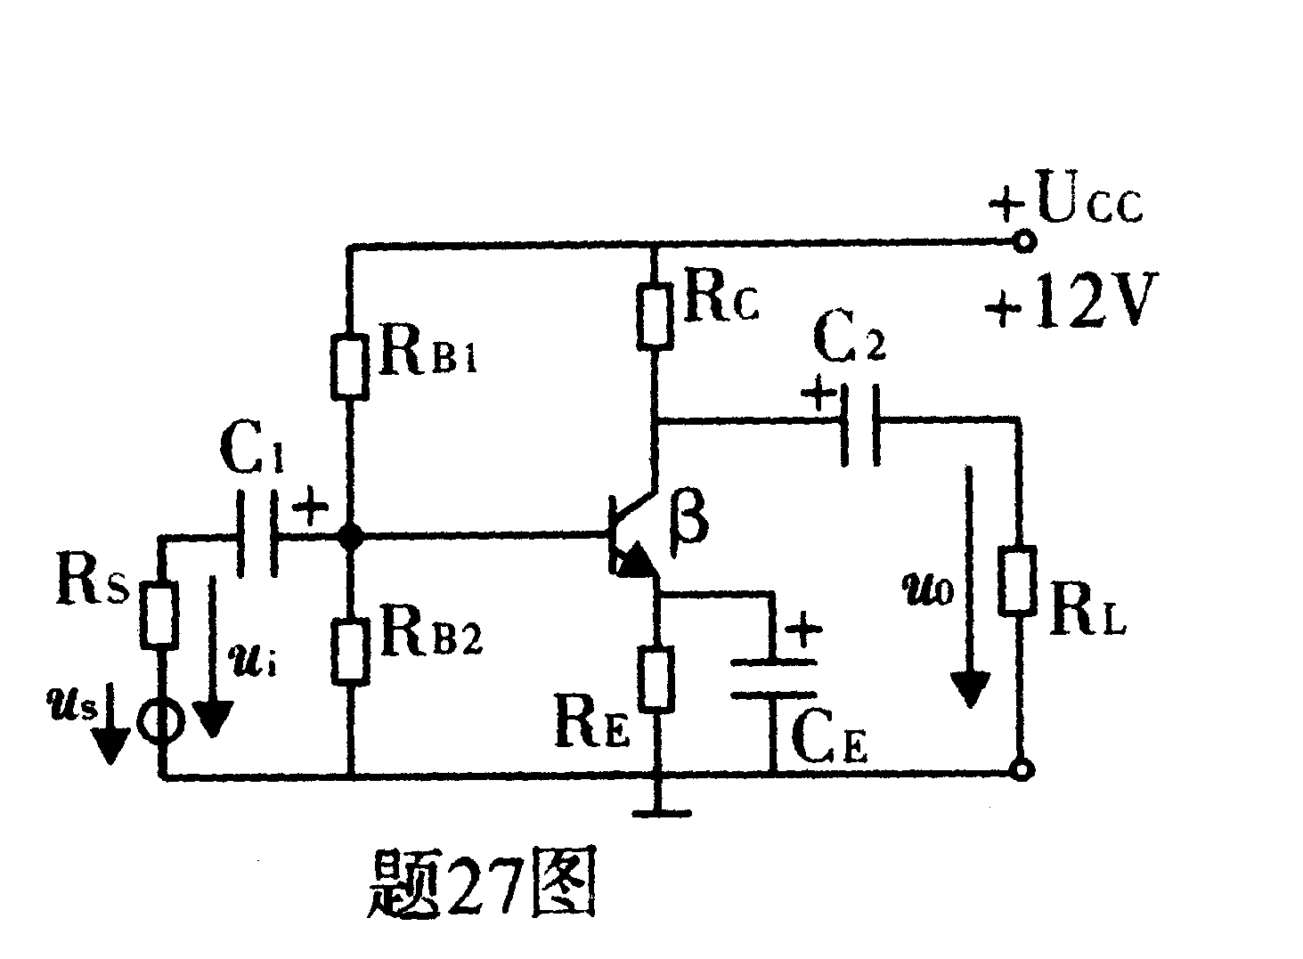

28.放大电路如题28图所示，已知R_{C}=10kΩ，R_{B}=2kΩ，R_{E}=10kΩ，R_{L}=20kΩ，r_{be}=3kΩ，β=100,试：
(1)指出电路的输入输出方式；
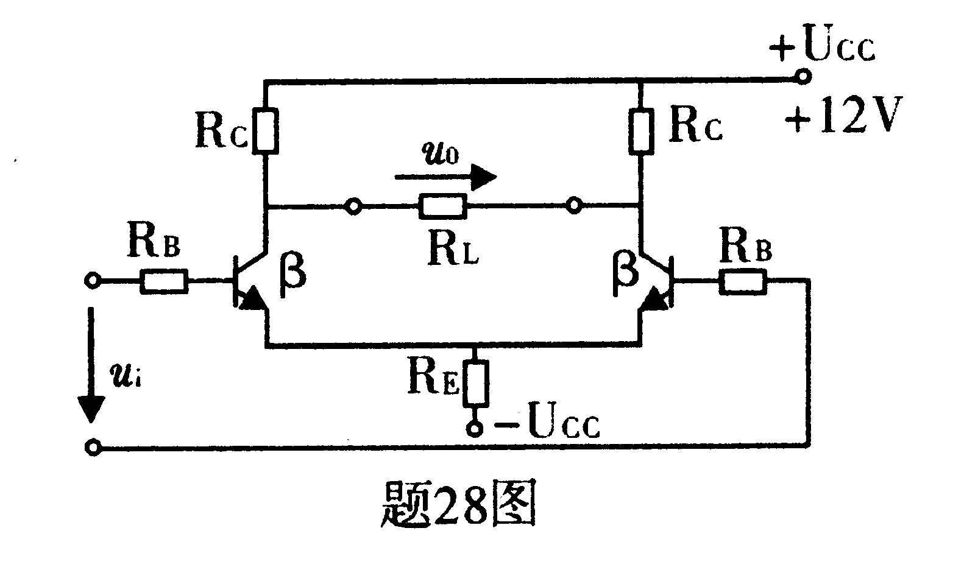
(2)计算差模电压放大倍数Ad；
(3)计算输入电阻r_{id}。

29.功放电路如题29图所示，V₁、V₂的饱和电压U_{CES}=2V,试：
(1)指出静态时A点的电位V_{A}=?；
(2)计算最大输出功率P_{OM}；
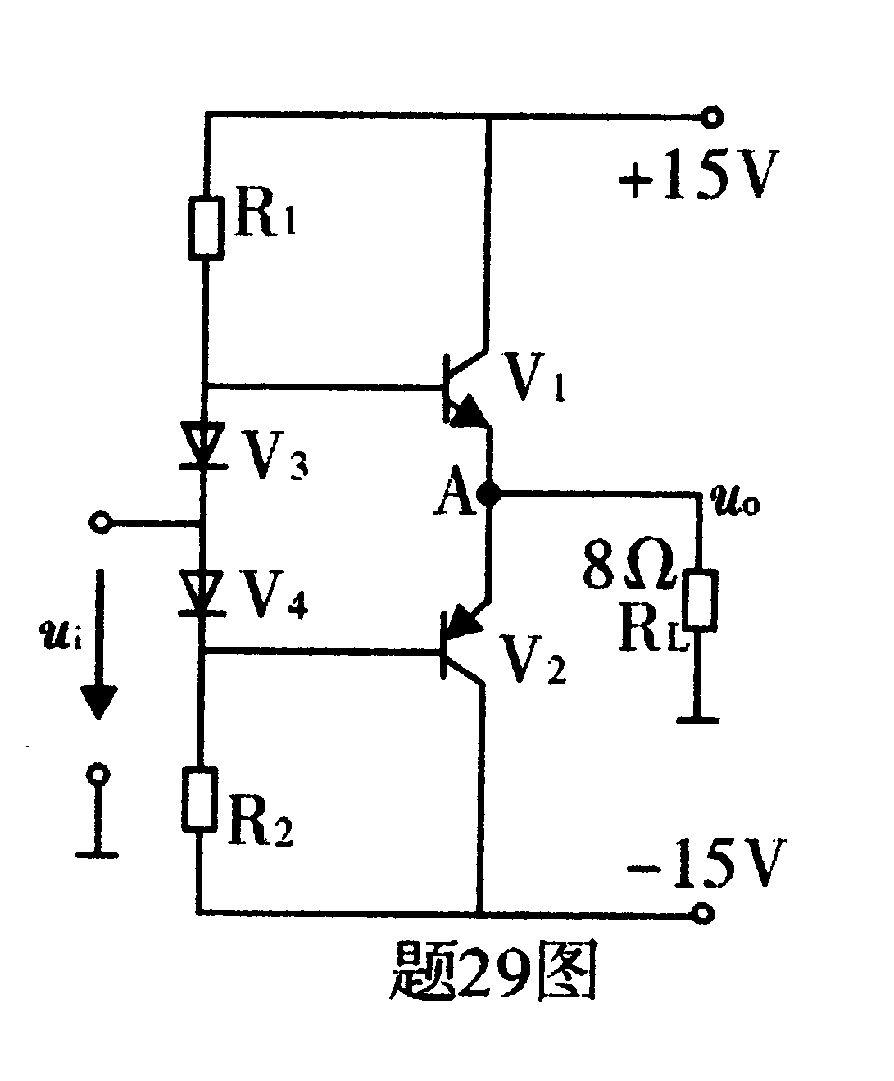
(3)计算效率η。

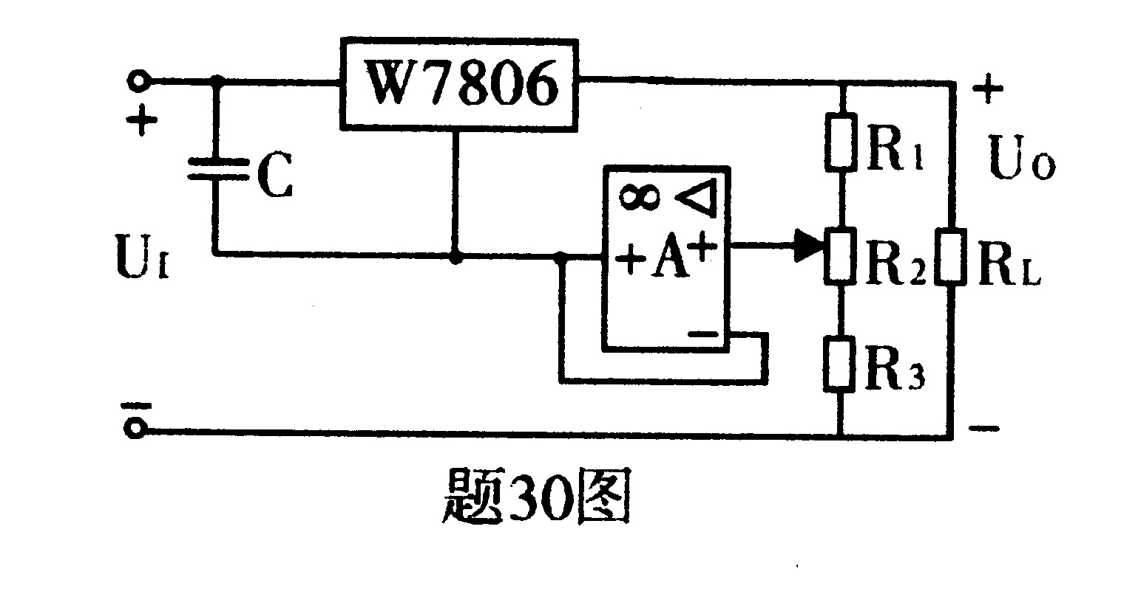
30.电路如题30图所示，已知R₁=R₂=R₃=2kΩ，负载R_{L}=100Ω，试求输出电压U₀的调节范围。

31.试分析题31图所示电路为几进制计数器。要求：
(1)写出电路的驱动方程和状态方程；
(2)列出电路的状态表，说明是几进制计数器。
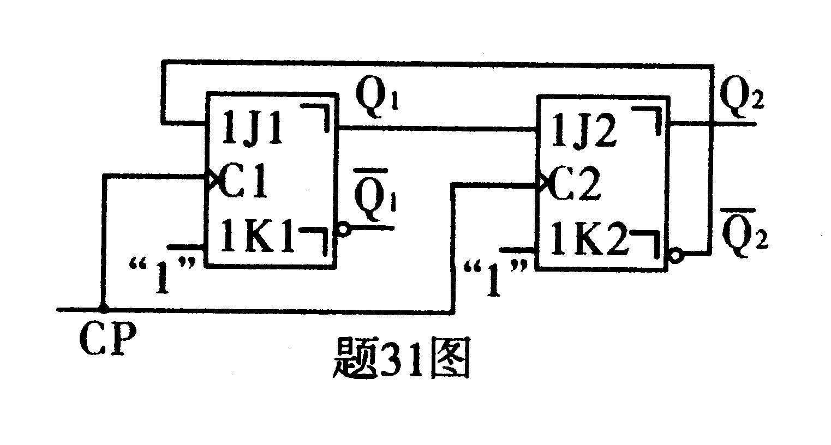

四、设计、画波形题(本大题共6小题，每小题5分，共30分)
32.设计由一个集成运放构成的电路，实现u₀=5u_{i2}-4u_{i1}的关系，已知R_{f}=8kΩ.
要求：(1)计算所需的各电阻值；
(2)画出满足需求的电路图。
33.由理想集成运放组成的电路如题33(a)图所示，试：
(1)写出u₀与u_{i1}和u_{i2}的关系式；
(2)已知u_{i1}和u_{i2}的波形如题33(b)图示，试对应画出u₀波形。

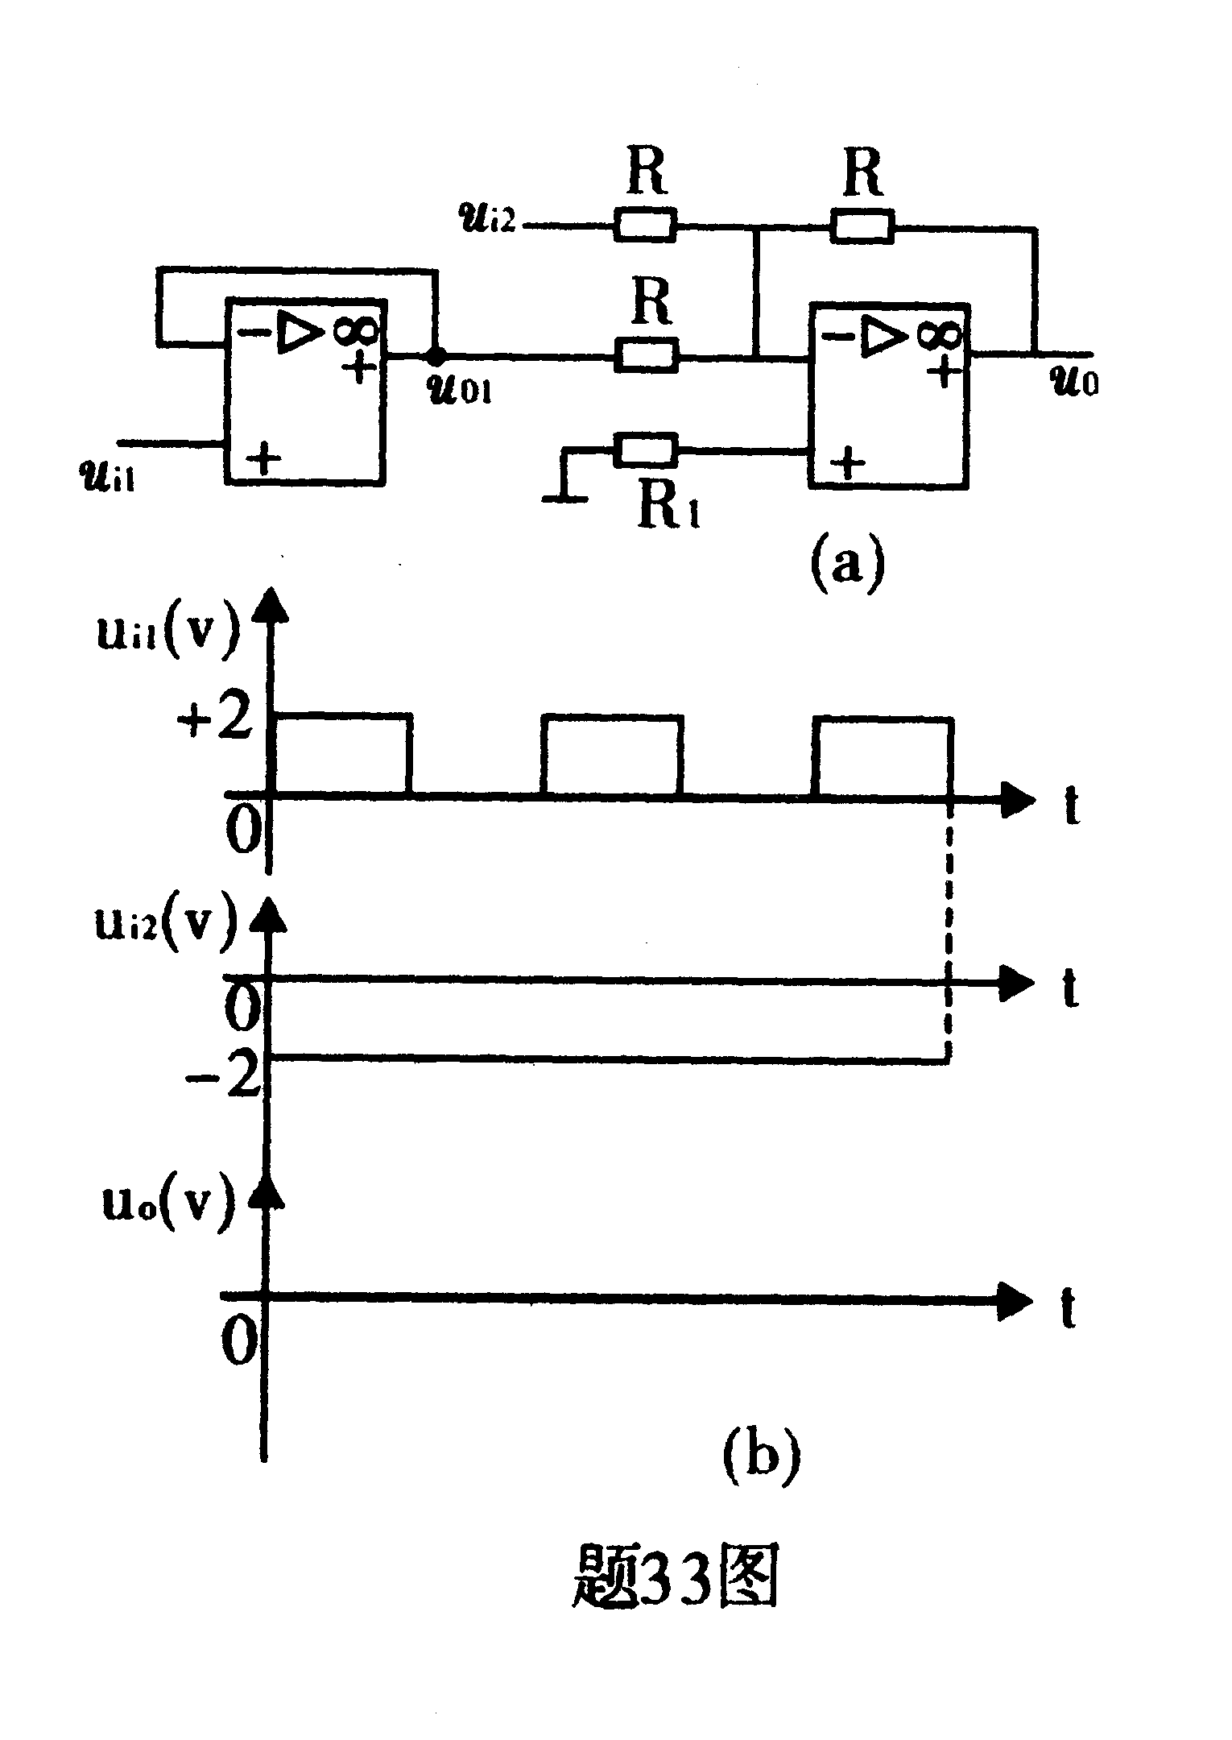

34.电路如题34(a)图所示，已知U_{R}=2V,双向稳压管V_{z}的稳定电压U_{z}=±6V,试：
(1)求门限电压U_{T};
(2)画电压传输特性；
(3)已知u_{i}的波形如题34(b)图所示，画出u₀的波形。

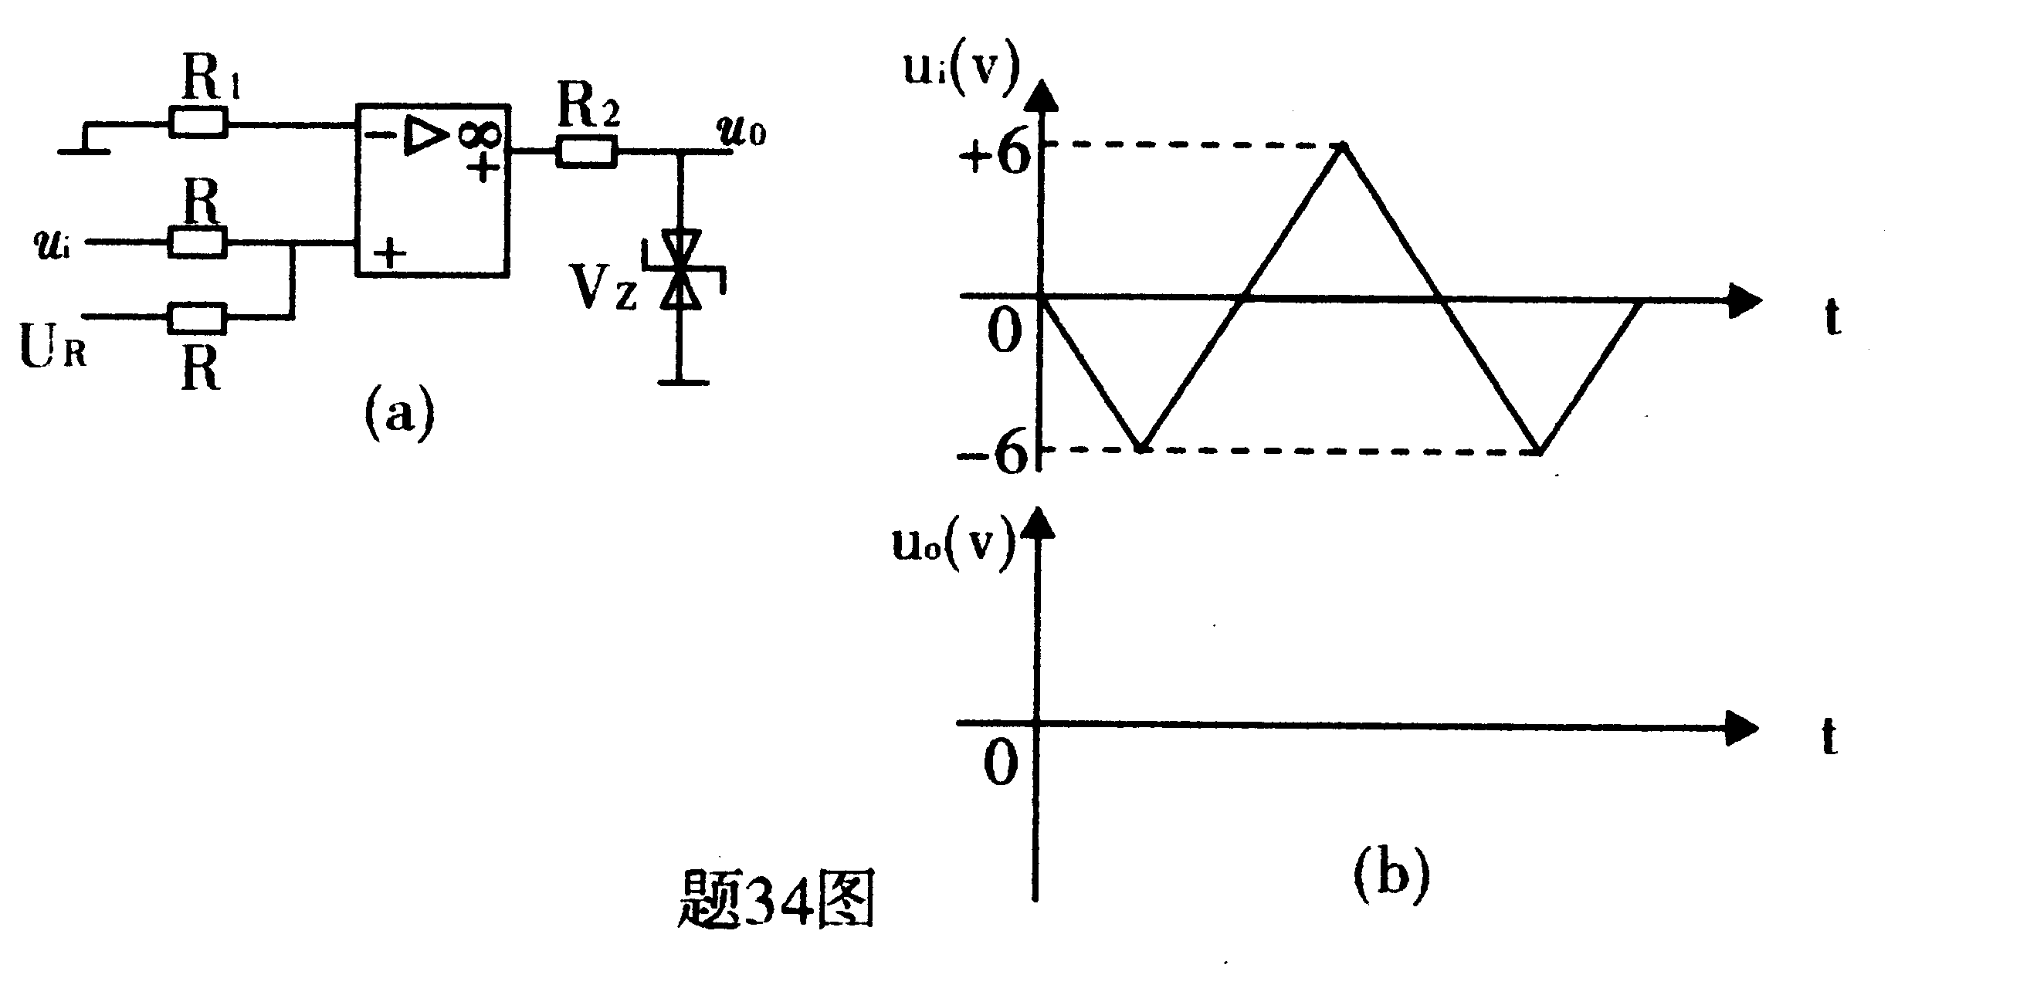

35.用与非门设计一个三变量一致电路(当变量全部相同时输出为“1”，否则为“0”)，输入变量中允许有反变量出现，要求列出真值表，写出逻辑式，画出逻辑电路图。
36.触发器电路和CP波形分别如题36(a)、(b)图所示，试画出在CP脉冲作用下Q₁、Q₂波形，设触发器初态均为“0”。

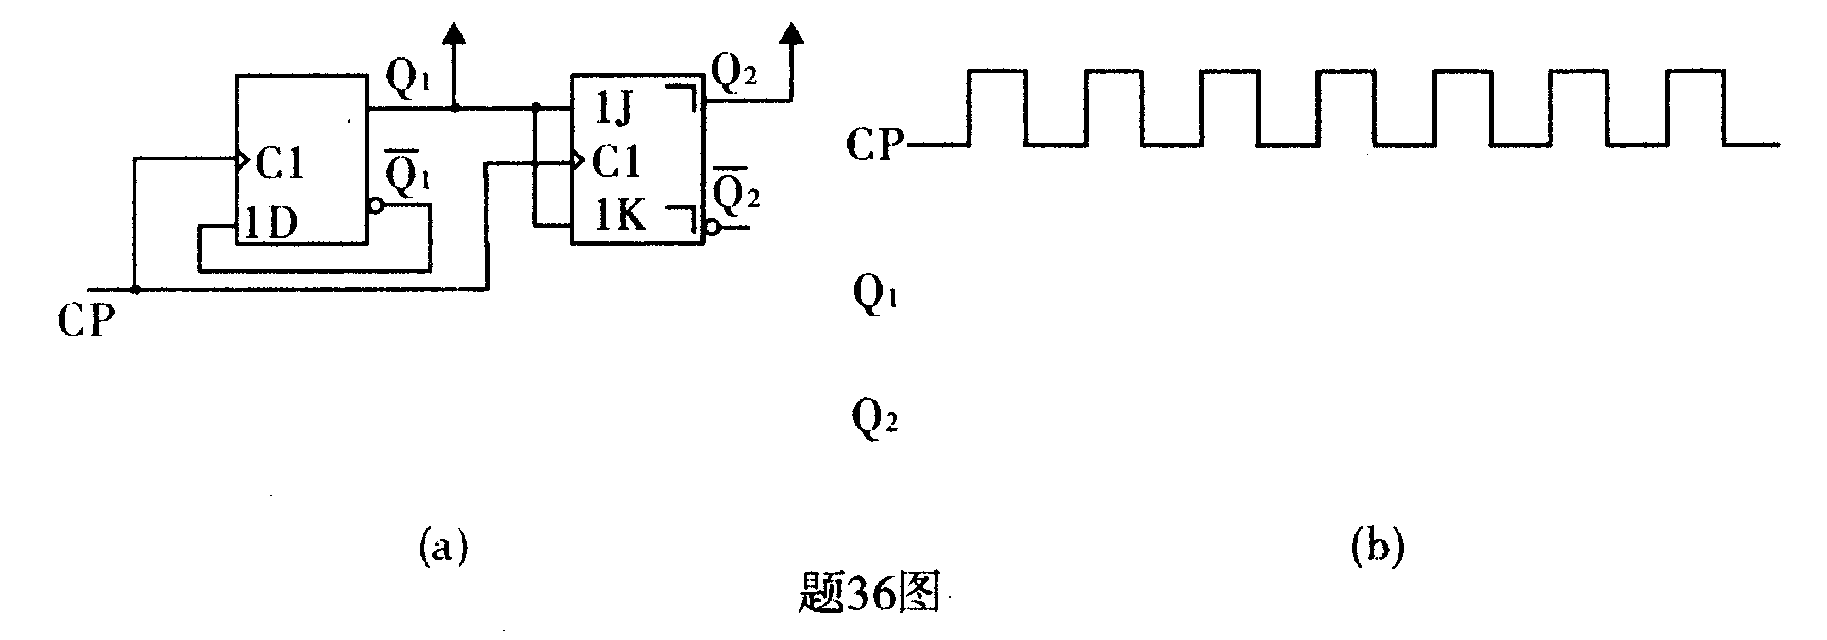

37.试用74LS161集成四位二进制加法计数器构成一个五进制计数器，要求用反馈复零法实现，74LS161的功能表如题37表。
题37表 74LS161功能表

